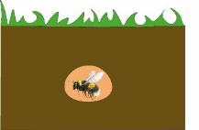
Lösung für Arbeitsblatt 1 (Das Hummeljahr)
B) Zur Überwinterung vergraben sich Hummelköniginnen (Anfang Juli bis Ende September) in ca. 3 – 30 cm Tiefe z.B. unter Baumwurzeln oder an Böschungen.
C) Eine Hummelkönigin erwacht Mitte März bis Mitte Mai aus der Kältestarre. Sie fliegt zuerst los, um Nahrung zu suchen. Anschließend begibt sie sich auf die Suche nach einem geeigneten Nistplatz, wie z.B. einem verlassenen Mäusenest.
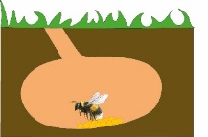
F) Ist ein geeigneter Platz für ein Nest gefunden, legt die Königin die ersten Eier ab. Da es im Frühjahr noch sehr kalt ist hält die Königin die Eier warm, indem sie sie bebrütet.
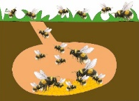
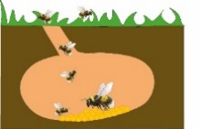
A) Schlüpfen die ersten Arbeiterinnen, nehmen sie am nächsten Tag den Flugbetrieb auf. Durch Orientierungsflüge prägen sie sich die Umgebung des Nestes ein. Nach einigen weiteren Stunden beginnen die Arbeiterinnen Nektar und Pollen zu sammeln. Einige Tiere bleiben aber auch zur Unterstützung der Königin bei der Brutpflege im Nest oder bewachen als Wächter das Flugloch.
E) Auf dem Höhepunkt der Nestentwicklung – wenn es also bereits sehr viele Arbeiterinnen gibt – schlüpfen Drohnen (Männchen) und Jungköniginnen.
G) Im Spätsommer und Herbst fliegen die Jungköniginnen umher, um sich mit Drohnen (männlichen Hummeln) zu paaren. Außerdem fressen sie sehr viel, um genügend Energie zur Überwinterung zur Verfügung zu haben. Nur wenn die Königinnen befruchtet wurden und genug Fettreserven angelegt haben, gründen sie im nächsten Frühjahr ein neues Volk. Die nächste Generation lebt in der überwinternden Hummelkönigin weiter.

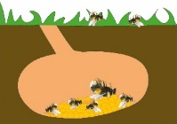
D) Die Altkönigin und die Arbeiterinnen sterben im Herbst. Die Altkönigin wird oft sogar von den Arbeiterinnen tot gebissen, die rebellieren und selbst Eier legen. Hummelvölker gibt es nur im Sommer. Daher sagt man, dass Hummeln Sommerstaaten bilden.

